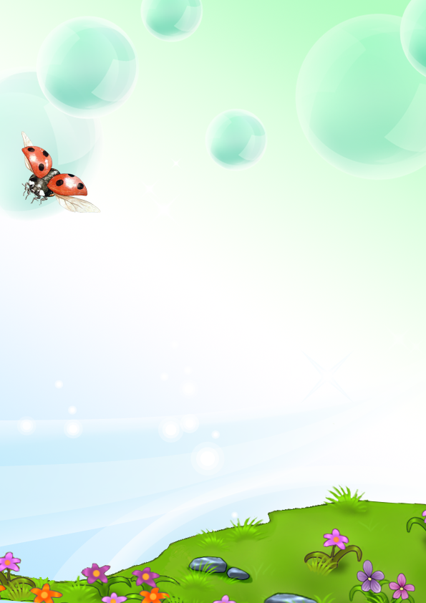

ЕСЛИ МАЛЫШ ПЛОХО ЕСТ

В вашей семье появился малыш, и все было прекрасно, пока единственным блюдом для него было материнское молоко. Но ребенок растет, его рацион меняется, а вместе с этим иногда появляются и некоторые трудности. Малыш вдруг начинает капризничать во время еды, плохо кушает или вообще отказывается от пищи. Иногда у взрослых, сталкивающихся с подобной проблемой изо дня в день, просто не выдерживают нервы, и они начинают при помощи уговоров, а то и угроз и наказаний насильно кормить своего ребенка, только укрепляя в нем отвращение к еде.
Если в вашей семье существует подобная проблема, вам, прежде всего, необходимо разобраться в причинах отказа ребенка от еды, может быть, вы просто перекармливаете малыша. Кроме того, я попытаюсь вам подсказать, как сделать сам процесс питания более привлекательным для ребенка, как преодолеть его капризность и нежелание попробовать то или иное блюдо. Главное, при общении с малышом в такие моменты запастись терпением и выдержкой, и тогда вы обязательно сможете найти выход из сложившейся ситуации.
ПРИЧИНЫ ПЛОХОГО АППЕТИТА
Причин отказа ребенка от еды может быть много, и они не всегда связаны с антипатией к тому или иному блюду. Плохой аппетит может быть следствием имеющихся у ребенка заболеваний, неправильного питания, отсутствия режима или наличия у малыша всевозможных страхов. Рассмотрим перечисленные причины подробнее.

Нередко в кабинет врача или психолога приходят родители и жалуются, что их ребенок плохо ест, тогда как из-за их спины выглядывает вполне упитанное чадо. Когда же речь заходит о количестве пищи, составляющей одноразовую порцию малыша, выясняется, что его вполне хватило бы и взрослому человеку. Неудивительно, что ребенок в этом случае отказывается от еды. А если вам все-таки удалось сломить сопротивление малыша, это может неблагоприятным образом сказаться как на его психике, так и на его физическом здоровье. С одной стороны, он будет вынужден смириться с явной несправедливостью, что в будущем может привести к его полному несопротивлению различным трудностям и безынициативности. С другой стороны, довольно скоро вам придется бороться уже с другой проблемой — избыточным весом вашего малыша. Словом, во всем должна быть мера. Дети, как правило, сами прекрасно определяют необходимое им количество пищи, поэтому, когда ребенок отказывается доедать порцию до конца, не заставляйте его делать это.
Родители всегда обязаны помнить, что ребенок в несколько раз меньше взрослого, поэтому ему требуется меньше еды. Детские порции должны быть небольшими, но при этом включать в себя все белки, жиры и углеводы, а также витамины, которые необходимы для нормальной жизнедеятельности организма малыша. Иногда плохой аппетит ребенка проистекает не только из-за неправильного питания, но и вследствие отсутствия режима. Кормят его не в строго назначенное время, а когда придется, поэтому ему трудно сориентироваться во времени и настроиться на прием пищи. Например, ребенок только разыгрался или встал после сна, а его зовут за стол. Обратная ситуация — малыш захотел есть, а еще ничего не готово. Дети, вынужденные питаться не по режиму, становятся нервными, капризными, плохо спят, причем иногда из-за того, что голодны, поэтому довольно скоро родители обращаются к специалистам, считая, что ребенок болеет, тогда как достаточно только ввести и поддерживать в семье определенный режим дня, и уже через короткое время к очередному приему пищи ребенок станет испытывать чувство голода и, соответственно, у него появится аппетит.

Случается и так, что ребенок начинает капризничать за столом после посещения детского садика. В большинстве случаев так происходит вследствие его природной наклонности имитировать детей и взрослых из своего окружения. Поэтому нет ничего удивительного в том, что в голосе вашего чада вы слышите совершенно несвойственные ему нотки. Другими словами, если вы видите, что ребенок отказывается есть, не вследствие плохого самочувствия или каких-либо серьезных причин, а только из-за подражания кому-либо из группы, не бойтесь оставить его без обеда или ужина. Наверняка ваш малыш быстро поймет свою ошибку и постарается ее исправить.
Все намного серьезней, если нежелание есть связано с плохим самочувствием вашего малыша. Именно снижение или отсутствие аппетита нередко является первым признаком того или иного заболевания. Если вы и раньше замечали подобную особенность за ребенком, то ни в коем случае не заставляйте малыша есть в эти моменты. Известно, что в самом начале болезни организм усиленно борется с недугом, поэтому все силы должны быть направлены только на эту борьбу. Пищеварение, в свою очередь, также требует определенных затрат энергии, поэтому чем меньше ребенок будет принимать пищи, тем быстрее организм справится с болезнью. Во время самой болезни у детей аппетит снижен или вообще отсутствует. Конечно же, малышу и в этот период требуется хорошее питание, однако не старайтесь накормить его, во что бы то ни стало. Порции не должны быть большими, а пища — жирной и трудно перевариваемой.
СТОИТ ЛИ ДЕЛАТЬ ТРАГЕДИЮ ИЗ ТОГО, ЧТО РЕБЕНОК ПЛОХО ЕСТ?
Очень часто родители, не имея достаточной выдержки и желания отнестись к своему ребенку с должным вниманием, для скорейшего решения проблемы с его кормлением прибегают к силовым методам воздействия или к запугиванию. Учтите, действуя угрозами и наказаниями, вы можете нанести своему ребенку

огромный вред. Из такого малыша в будущем может получиться нерешительный, запуганный человек, постоянно сомневающийся в собственных силах, боящийся, лишний раз, обратить на себя внимание.
Наверное, у каждого взрослого человека с детства остается антипатия к некоторым продуктам, возникшая без, казалось бы, видимых причин. Попробуйте вспомнить, почему вы, к примеру, так не любите манную кашу или рассольник. Не исключено, что вам на ум придет картинка, как бабушка или мама в порыве желания, во что бы то ни стало, накормить свое чадо запихивают вам очередную ложку с этим блюдом, что и явилось результатом вашей нелюбви к нему. Иногда мы дажене можем вспомнить, из-за чего нам не нравится вкус того или иного блюда. Возможно, этого не вспомнят и ваши дети, однако они до конца своих дней могут сохранить неприязнь к каше, которой их так усиленно кормили в детстве.
Давайте попробуем избежать подобных плачевных последствий родительского рвения. Если ребенок ничего не съел за обедом, это еще не трагедия. Возможно, малыш просто не успел проголодаться или перехватил что-то перед едой.
Не настаивайте на том, чтобы он непременно поел, отодвиньте от него тарелку. За ужином он обязательно все съест.
Многие ученые приходят к выводу, что не следует насильно кормить малыша, даже грудного. Так, если настало время обычного кормления, а ваш младенец и не думает просыпаться, не будите его. Подождите, когда он сам откроет глазки и потребует от вас своей порции. В противном случае малыш спросонья съест намного меньше, чем обычно. В результате он не сможет ни нормально выспаться, ни получить достаточного количества еды, поэтому будет капризничать, и весь день у вас уйдет на то, чтобы его успокоить. Другими словами, вы должны как можно быстрее избавиться от чувства, что, если малыш не станет вовремя съедать все то, что лежит перед ним на тарелке, он обязательно погибнет от дистрофии. Этого не произойдет, поскольку ребенок не так беспомощен и хрупок, как мы думаем.

Уж если он по-настоящему испытывает голод, он найдет возможность попросить у вас поесть.
Так, к примеру, известные педагоги Никитины, у которых было семь детей, придерживались мнения, что ребенка ни в коем случае нельзя кормить насильно. Однажды один из ребят заболел. Он три дня ничего не ел, а родители не делали никаких попыток накормить его, только поили его водой. В результате детский организм смог преодолеть недуг. Ребенок же в первый раз принял немного пищи только на четвертый день болезни.
Как правило, на втором году жизни ребенок, который раньше ел все, что лежало перед ним на тарелке, становится очень разборчивым. С одной стороны, это связано с тем, что ему требуется значительно больше времени, для того чтобы почувствовать себя голодным. С другой стороны, ребенок начинает ощущать себя личностью, самостоятельным человеком, у которого есть право на свои предпочтения и выбор. В этот период вкусы малыша могут меняться чуть ли не каждую неделю. Сегодня он с удовольствием поглощает какое-либо блюдо, а назавтра вообще на него не смотрит. Задача родителей в этой ситуации - сохранять полное спокойствие и выдержку. Конечно же, вас может раздражать тот факт, что вы специально готовили для малыша то или иное блюдо, затрачивая на него средства и время, а он вдруг не захотел его есть, тогда как раньше подобных проблем не возникало. Просто ваш малыш исследует этот мир и хочет ощутить различные вкусы, поэтому он отказывается от известной ему пищи и требует чего-то нового. Конечно же, довольно сложно готовить сразу несколько блюд на одно кормление. Этого, в общем-то, и не требуется, однако если вы хотите, чтобы ребенок хорошо ел, то постарайтесь сделать его рацион как можно разнообразнее. Многие дети, переходя на взрослую пищу, начинают вдруг отказываться от молока. Не заставляйте ребенка, во что бы то ни стало, пить дневную норму этого ценного продукта, если он того не хочет. Иначе вы только внушите ему отвращение к молоку на всю оставшуюся жизнь. Подождите несколько дней. Если ребенок все равно продолжает отказываться от молока, не настаивайте, а попробуйте заменить его чем-то равноценным.

Малышу могут понравиться такие продукты, как кефир, сыр, творог. Со временем при вашем правильном поведении ребенок вновь попросит молока, и отвращения к этому напитку не возникнет. Это же касается и других продуктов.
Если ребенок активно отказывается от каких-то блюд, не заставляйте его есть, а возьмите, как говорится, тайм-аут. Через какое-то время малыш, скорее всего, вернется к старым предпочтениям.
Многие родители боятся в питании положиться исключительно на вкусы своего ребенка, считая, что тот недостаточно зрел, чтобы выбрать необходимую ему пищу. Это далеко не так. Как правило, дети и без помощи взрослых способны составить себе рацион, который удовлетворял бы все потребности растущего организма . Ребенок интуитивно точно определяет, каких веществ ему не хватает на данный момент, и активно поглощает пищу, в которой они содержатся в больших количествах. А потому, уважаемые родители, доверяйте своему малышу.
Если ваш ребенок в какой-то прием пищи отказался от каши, однако съел двойную, а то и тройную порцию овощного салата, не делайте из этого трагедии, значит, ему просто жизненно необходимы на данный момент вещества, которые содержатся именно в салате. Возможно, вам будет трудно смириться с этим обстоятельством, поскольку покажется, что малыш не наелся. Однако ради здоровья ребенка, причем как физического, так и психологического, придется несколько пересмотреть свои взгляды на питание.

Как известно, человек обладает интуитивными знаниями о том, что ему полезно.
Наверное, наиболее эффективный способ сохранить аппетит ребенка — внимательно относиться ко всем его желаниям, касающимся пищи, и не мешать ему определять, что он хочет. Даже если он отдает предпочтение какому-либо одному блюду и совершенно не притрагивается к другому, не следует бить тревогу, скорее всего, его вкусы через какой-то промежуток времени изменятся. Ваша основная задача — обеспечить своему малышу разнообразное и полноценное питание.
Нередко родители просто не знают, что предпринять, когда малыш упрямо сжимает губы и отворачивается от предлагаемой ему пищи. Многие не выдерживают и переходят к насильственным методам, как правило, приводящим к тому, что ребенок начинает испытывать отвращение к определенному виду пищи. А вслед за этим могут начаться и проблемы, связанные с психикой малыша, его самооценкой.
Старайтесь избегать подобных неприятностей, находите приемлемый выход из любой сложной ситуации, так или иначе связанной с едой. Ваш малыш, безусловно, достоин большего, нежели постоянные угрозы и понукания, поэтому постарайтесь найти ключик к своему ребенку, что позволит вам не испытывать проблем с его кормлением, сохранит время и силы.
Предложенный вам материал помогут вам в первую очередь избавиться от лишних беспокойств, пересмотреть некоторые свои взгляды на процесс питания, а также найти те средства и способы, которые заинтересовали бы вашего малыша в приеме пищи, снизили или вообще исключили вероятность возникновения у него отвращения к тем или иным блюдам.

